

Миниатюрный лазерный прибор зондирования метана

Прибор

G6000Z

Руководство пользователя изделия
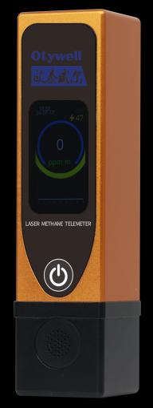
Henan Otywell Electronic Technology Co., Ltd.

Уведомление о безопасности
Добро пожаловать в миниатюрный лазерный прибор зондирования метана G6000Z. Перед использованием
и техническим обслуживанием внимательно прочитайте настоящее руководство и храните прибор зондирования
вместе с руководством (далее — прибор зондирования).
Для обеспечения безопасности приборов зондирования и их использования настоящее руководство и
сами устройства используют три различных обозначения для указания категорий
предупреждений о безопасности. Строго соблюдайте эти важные указания.
Предупреждение
Если игнорировать это обозначение и выполнять неправильные операции,
это может привести к серьёзным несчастным случаям или создать угрозу
для жизни.
Внимание
Если игнорировать это предупреждение и выполнять неправильные операции,
это может привести к несчастным случаям или повреждению изделия.
Примечание
Если игнорировать эту метку, можно упустить полезную или дополнительную
для уведомлений.
Настоящее руководство защищено авторским правом Henan Otywell Electronic Technology Co., Ltd.
В случае расхождений между фактическим применением и конкретными сведениями в руководстве по изделию
из-за обновления изделия или для получения информации, не упомянутой в руководстве,
обращайтесь напрямую в Henan Otywell Electronic Technology Co., Ltd.


каталог
I. Обязательно к прочтению перед использованием................................................................... 1
2. Обзор изделия......................................................................................3
3. Стандарты, которым соответствует изделие...........................................................4
4. Технические параметры.................................................................................4
5. Определения кнопок и указания по эксплуатации.........................................5
6. Указания по эксплуатации...............................................................................6
7. Методы обнаружения..............................................................................11
8. Типовые неисправности и способы их устранения...................................................... 13
9. Техническое обслуживание оборудования......................................................................... 14

1 / 15
I. Обязательно к прочтению перед использованием 1.1 Указания для пользователя Перед использованием данного изделия внимательно прочитайте настоящее руководство. Руководство содержит всю важную информацию и данные, относящиеся к эксплуатации изделия. Пользователь должен строго соблюдать его положения для обеспечения правильной работы прибора зондирования. Кроме того, соответствующие сведения помогут пользователю правильно эксплуатировать изделие и получать точные результаты анализа.
Настоящее руководство содержит исчерпывающие указания по правильному использованию приборов зондирования. Оно служит точным справочным материалом для специалистов, прошедших профессиональную подготовку или обладающих соответствующими знаниями в области эксплуатации и управления приборами. Перед эксплуатацией приборов необходимо полностью изучить правила техники безопасности и предупреждения, изложенные в настоящем руководстве, и применять их на практике. В силу различных ограничений настоящее руководство не может содержать подробное описание всех аспектов. Если пользователю требуется дополнительная информация или помощь по вопросам, не освещённым в настоящем руководстве, обратитесь в отдел послепродажного обслуживания Henan Otywell Electronic Technology Co., Ltd. 1.2 Положения о гарантии качества и освобождении от ответственности
Выбирая Henan Otywell Electronic Technology Co., Ltd., вы выбираете
высококачественную продукцию. Все изделия нашей компании подлежат бесплатному ремонту в течение
гарантийного срока; после окончания гарантийного срока взимается соответствующая плата за замену
компонентов. При возникновении любых проблем в процессе эксплуатации обращайтесь к нам для оперативной
помощи. На весь прибор распространяется гарантия сроком один год.
Любой ремонт после окончания гарантийного срока, а также ремонт в течение гарантийного
срока при наличии указанных ниже неисправностей считается послегарантийным ремонтом и не
покрывается бесплатным гарантийным обслуживанием. Наша компания оставляет за собой право взимать плату за выездное
техническое обслуживание. К таким неисправностям относятся, среди прочего:
1）Вследствие неправильной эксплуатации (попадание воды внутрь, коррозия, пожар или воздействие сильного электрического
тока);
2）Обстоятельства непреодолимой силы (повреждения, вызванные землетрясениями, ударами молнии, наводнениями и т. п.);
3）Несанкционированное изменение внутреннего устройства изделия без разрешения;
4）Использование изделия с нарушением руководства пользователя и требований
подготовки, приведшее к повреждению изделия.
1.3 Меры безопасности
Перед использованием данного прибора убедитесь, что вы прочитали и поняли

2 / 15
описанные ниже меры безопасности.
1.3.1 Меры безопасности при эксплуатации приборов
Внимание ：
1. Прибор выполнен искробезопасным и должен использоваться в
соответствующих условиях окружающей среды.
2. Во время работы не направляйте лазерный луч прибора в
глаза людей или животных и избегайте прямого взгляда на линзу, так как лазер может
вызвать нарушение зрения.
3. Не заряжайте аккумуляторы в зонах, где могут присутствовать взрывоопасные газы.
1.3.2 Прочие меры безопасности
1. Данный прибор относится к оптическому прецизионному оборудованию. Не пытайтесь
разбирать, собирать или модифицировать его. Если прибор не работает нормально или проявляет
неисправности, обратитесь к нам.
2. Если прибор случайно упал на землю или его корпус повреждён,
немедленно прекратите работу, отключите электропитание, убедившись в безопасности
окружающей обстановки, и обратитесь к нам.
1.4 Во избежание отказов
Чтобы свести к минимуму риск неисправностей, внимательно прочитайте следующее.
Прибор должен эксплуатироваться, использоваться и обслуживаться строго в соответствии с его
метками, предупреждениями и указаниями.
1.4.1 Предотвращение проблем, вызванных конденсацией
Перемещение приборов из условий высокой температуры в условия низкой температуры или наоборот
может вызвать образование конденсата (капель воды) на корпусе и внутри прибора.
Чтобы этого избежать, дайте прибору постепенно принять температуру
окружающей среды перед работой. Если внутри прибора обнаружен конденсат,

3 / 15
немедленно отключите электропитание и дождитесь полного
испарения конденсата, прежде чем продолжать работу.
1.4.2 Меры предосторожности при использовании прибора во время дождя
Данный прибор предотвращает попадание внутрь вертикально падающих
капель воды. Однако при наклоне прибора более чем на 15 градусов вертикально падающие
капли воды могут проникнуть внутрь, что может привести к повреждению прибора.
При использовании прибора во время дождя следует принимать соответствующие
меры защиты от воды.
1.4.3 Меры предосторожности при длительном хранении
1) Температура хранения данного прибора зондирования составляет (0–50)°C, влажность
ниже 90 %. При длительном неиспользовании храните прибор в прохладном и сухом
месте.
2) Не храните прибор зондирования в местах с сильной тряской.
1.4.4 Меры предосторожности при обычной эксплуатации
1) При использовании данного прибора зондирования избегайте сильного сжатия или падения. Сильные
механические удары по ЖК-дисплею и оконным панелям могут привести к их разрушению.
2. Обзор изделия
2.1 Особенности изделия
Ручной лазерный газовый прибор зондирования состоит из оптико-механической
системы, системы обработки сигналов, системы отображения и сигнализации, а также элементов корпуса. Он
предназначен главным образом для дистанционного измерения концентрации метана или газов, содержащих метан
(природного газа, коксового газа или аналогичных газов).
Прибор зондирования направляет инфракрасный лазерный луч в точку обнаружения, что позволяет
быстро измерять концентрацию газа между точкой обнаружения и
прибором зондирования. Для повышения наглядности наблюдения устройство одновременно проецирует видимый зелёный
лазерный луч в точку обнаружения. Данная система обеспечивает точное измерение концентрации метана в реальном времени
в заданных местах с визуальным отображением. При превышении концентрацией

4 / 15
заданных порогов срабатывания сигнализации прибор подаёт звуковое и световое оповещение, что позволяет персоналу
незамедлительно принять меры.
2.2 Принцип обнаружения
Принцип измерения данного прибора зондирования в полной мере использует способность
метана поглощать излучение на определённой длине волны. Когда зондирующий луч
встречает молекулы метана, часть луча поглощается молекулами. Измеряя
степень поглощения, можно определить концентрацию метана, распределённого между
целевой точкой и прибором зондирования.
2.3 Области применения
Данный прибор зондирования широко применяется в газотранспортной и газораспределительной
отрасли, в том числе для следующих задач:
1) обследование газопроводной сети;
2) Обследование наружных стояков природного газа;
3) Обследование жилых помещений изнутри без входа в
них;
4) Обследование резервуаров для хранения природного газа;
5) Дистанционное обнаружение зон утечки опасного газа;
6) Обнаружение в зонах, труднодоступных для персонала.
3. Стандарты, которым соответствует изделие
GB/T 3836.1-2021 Взрывоопасные среды. Часть 1: Общие требования к оборудованию
GB/T 3836.4-2021 Взрывоопасные среды. Часть 4: Оборудование, защищённое
искробезопасной защитой вида «i»
4. Технические параметры
Диапазон обнаружения: (0～50000) ppm·m (по умолчанию, возможно изготовление по требованиям заказчика)
Диапазон обнаружения: (0-15) м, (0-20) м или (0-30) м
Минимальный предел обнаружения: 5 ppm·m
Точность: ±10%FS
Время отклика: 0.5 с
Время непрерывной работы: 8 ч
Способ электропитания: литий-ионный аккумулятор
Способ индикации: 1.47-дюймовый ЖК-дисплей

5 / 15
Громкость сигнализации: ≥70 дБ (на расстоянии 1 метра)
Номер сертификата взрывозащиты: CCRI 24.2119X
Класс взрывозащиты: Ex ia II C T4 Ga / Ex ia III C T200130℃Da
Степень защиты: IP65
Температура окружающей среды: (от -20 до 50) °C
Влажность окружающей среды: (10–93)% RH, без конденсации
Напряжение аккумулятора: DC 3.7 В
Ёмкость аккумулятора: 3400 мА·ч
Размеры изделия: 122*31*33 мм
Масса изделия нетто: 220 г
5. Определения кнопок и указания по эксплуатации 5.1 Кнопка
В нижней части

экрана изделия расположена кнопка: кнопка питания
Длительное нажатие кнопки питания включает прибор. После завершения
прогрева устройство автоматически переходит в рабочий режим и отображает основной
интерфейс. Для остановки обнаружения длительно нажмите кнопку питания, чтобы выключить прибор.
В рабочем режиме нажмите и удерживайте кнопку питания, чтобы включить или выключить индикаторный лазер.
Смахните вниз, чтобы войти в меню функций для настройки параметров и просмотра истории. 5.2 Основной интерфейс дисплея После запуска устройства и завершения самодиагностики оно автоматически переходит в основной
интерфейс дисплея и работает нормально. Отображаемое содержимое в основном включает
значения концентрации, значения концентрации на кривой, значения интенсивности сигнала подсветки,
уровень заряда аккумулятора и информацию о времени/дате, как показано на рисунке 1.

6 / 15
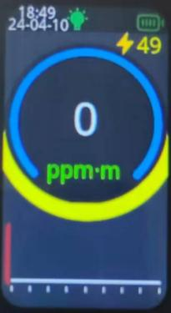
рисунок 1
1) Индикатор интенсивности оптического сигнала: интенсивность лазерного сигнала, отражённого обратно
от целевого объекта и принятого прибором. Когда отражённый сигнал не обнаружен,
шкала сигнала отображает 0, и значение обнаружения в этот момент не имеет практического
значения. Когда отражённый сигнал принят, шкала сигнала отображает
соответствующую интенсивность сигнала.
2) Индикатор уровня заряда аккумулятора: отображает ёмкость аккумулятора.
6. Указания по эксплуатации
6.1 Включение и выключение лазера
В режиме основного интерфейса коротко нажмите кнопку питания, чтобы включить или выключить индикаторный
лазер. При включении индикатор на рисунке 1 загорается, и устройство испускает
индикаторный лазерный луч, переходя в режим обнаружения. При выключении индикатор в
левом верхнем углу гаснет, и индикаторный лазер выключается. Длительно нажмите кнопку
питания, чтобы выключить прибор, который переходит в состояние отключённого питания.
6.2 Запуск обнаружения
Во время обнаружения направьте индикаторный лазер на измеряемый целевой объект.
На экране дисплея будет показана интегральная концентрация метана в измеряемой области,
выраженная в ppm·m. Когда обнаруженная концентрация метана превышает заданный порог
срабатывания сигнализации, прибор подаёт звуковой сигнал, как показано на рисунке 2.

7 / 15
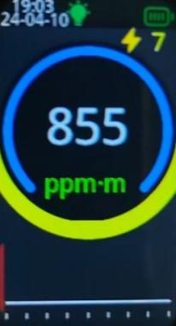
рис. 2
Примечание: ppm·m — единица интегральной концентрации, представляющая произведение
концентрации метана и ширины. Здесь ppm обозначает единицу концентрации газа, то есть
«частей на миллион», указывающую концентрацию метана; m — единица длины «метр»,
обозначающая ширину измеряемого объёма газа.
Пример: при обнаружении на расстоянии 5 метров от цели, если шлейф утечки метана
имеет концентрацию 500 ppm и ширину 1 метр, его интегральная
концентрация рассчитывается как 500 ppm × 1 м = 500 ppm·m. Прибор
отобразит показание 500 ppm·m.
6.3 Сигнализация
Когда концентрация метана превышает заданный порог срабатывания сигнализации, прибор
подаёт звуковой сигнал.
6.4 Меню
Смахните вниз на главном экране, чтобы открыть интерфейс меню, как показано на рисунке 3.
Нажмите кнопку, чтобы открыть соответствующее меню. Смахните вверх, чтобы вернуться на главный экран.

8 / 15
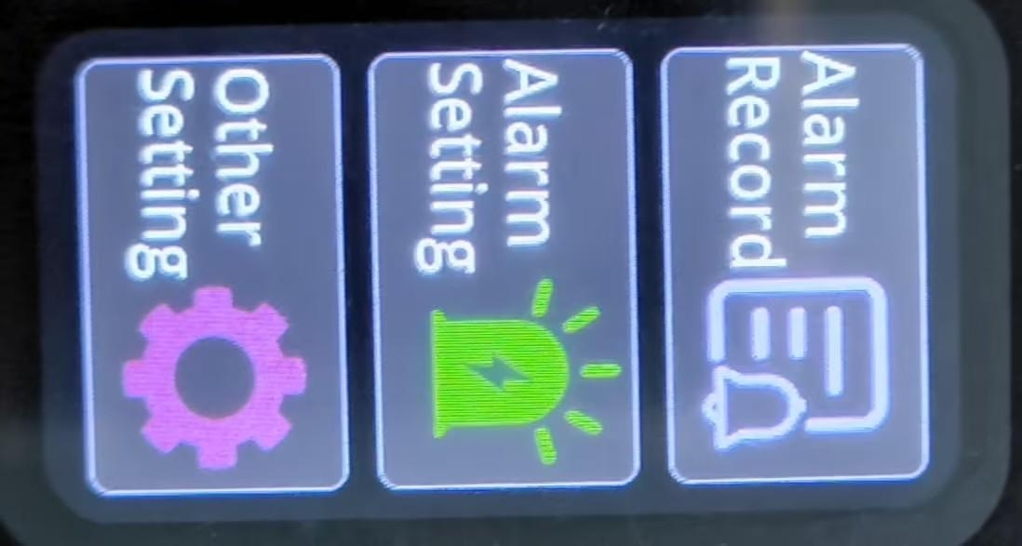
рис. 3
6.4.1 Запись сигнализаций
Нажмите меню «Записи сигнализаций», чтобы открыть интерфейс, показанный на рисунке 4. Этот
интерфейс отображает время предыдущих сигнализаций и значения, показанные при срабатывании. Смахните влево
для перехода между страницами. После просмотра смахните вверх, чтобы вернуться в главное меню. Смахните вниз, чтобы
перейти к интерфейсу удаления записей, затем нажмите «Да», чтобы удалить записи (как показано на рисунке)
или нажмите «Нет» для выхода.
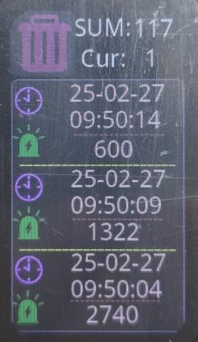
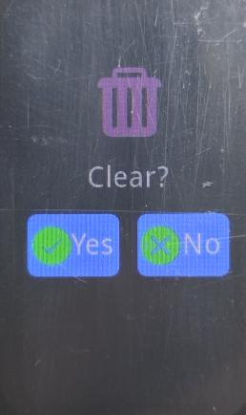

рис. 4
6.4.2 Настройки сигнализации
Коснитесь пальцем, чтобы войти в меню «Настройки сигнализации», которое отобразит интерфейс,
показанный на рисунке 5.

9 / 15
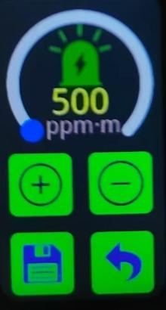
рис. 5
Порог срабатывания сигнализации по умолчанию составляет 500 ppm. Используйте кнопки «+» или «-» для настройки
значения сигнализации.
После настройки значения сигнализации

, нажмите значок «» для сохранения

. Нажмите значок «»
чтобы вернуться в интерфейс меню.
6.4.3 Настройки функций
Нажмите меню «Настройки функций», чтобы открыть интерфейс, показанный на рисунке 6.
Нажмите «Настройки времени», выберите параметры и подтвердите, чтобы перейти к настройкам даты,
как показано на рисунке 7. Смахивайте вверх или вниз
для настройки времени и даты. Коснитесь
значка «»
для сохранения. Нажмите значок «», чтобы вернуться в интерфейс меню.
Нажмите «Настройки языка», выберите нужный язык и подтвердите, чтобы перейти к
интерфейсу, показанному на рисунке 8. Чтобы переключить язык устройства на китайский или английский,
просто коснитесь кружка рядом

с вариантом языка, чтобы отметить его знаком «√». После
выбора нажмите значок «» в левом верхнем углу экрана или смахните вверх, чтобы вернуться к
меню.

10 / 15
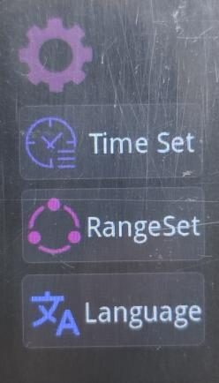
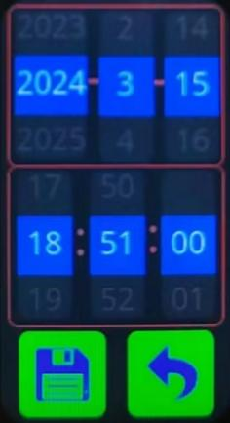
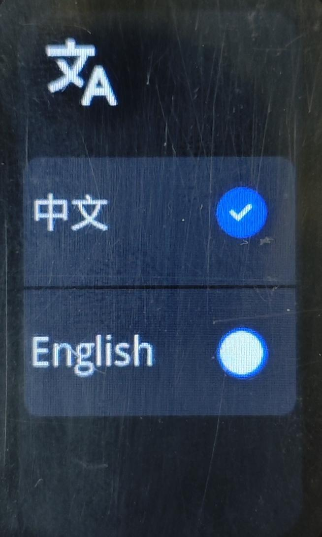
Рисунок 6 Рисунок 7 Рисунок 8
6.4.4 Выход из меню
Нажмите значок «» в верхнем

левом углу интерфейса меню, чтобы выйти из
меню и вернуться к основному интерфейсу дисплея.
6.5 Зарядка устройства
При слишком низком уровне заряда аккумулятора устройство следует заряжать с помощью
встроенного зарядного устройства или стандартного зарядного устройства с выходными характеристиками 5В/2А. Во время
зарядки устройство отображает состояние зарядки, как показано на рисунке 9.

рисунок 9
6.6 Меры предосторожности при использовании
6.6.1 Не допускайте падения устройства с высоты и сильной вибрации.
6.6.2 Устройство может работать неправильно при наличии газов высокой концентрации.

11 / 15
6.6.3 Строго соблюдайте указания по эксплуатации и использованию; в противном случае это может привести
к неточным результатам измерений или повреждению устройства.
6.6.4 Данное изделие не допускается хранить или использовать в средах, содержащих агрессивные газы
(например, хлор высокой концентрации), а также использовать или хранить в других
жёстких условиях (включая экстремальные температуры, высокую влажность, электромагнитные поля
или интенсивный солнечный свет).
6.6.5 При накоплении загрязнений на поверхности устройства после длительного использования осторожно протрите её
чистой мягкой тканью, смоченной водой. Не используйте агрессивные растворители или абразивные
материалы, так как они могут вызвать царапины или повреждение поверхности.
6.6.6 Извлеките литий-ионный аккумулятор и датчик из утилизируемого портативного газоанализатора
и сдайте их в установленное место или верните в нашу компанию. Не
выбрасывайте их в мусорные баки.
6.6.7 По любым вопросам применения или эксплуатации, не описанным в настоящем руководстве,
обращайтесь в нашу компанию за помощью.
6.7 Меры предосторожности по взрывозащите
6.7.1 Маркировка взрывозащиты — это обозначение, используемое для описания
класса взрывозащиты, температурного класса, вида взрывозащиты и областей применения
взрывозащищённого электрооборудования.
6.7.2 Соответствующие национальные стандарты содержат чёткие требования к выбору,
монтажу и эксплуатации электрооборудования во взрывоопасных средах.
Монтажные организации и пользователи должны строго соблюдать эти требования для обеспечения
взрывобезопасности электрооборудования в таких зонах.
6.7.3 Аккумуляторные батареи не допускается разбирать или заменять, а также заряжать во
взрывоопасных газовых средах. Периферийные подключаемые устройства без
взрывозащитной сертификации использовать нельзя, и в таких средах нельзя заменять датчики.
6.7.4 Изделия со взрывозащитной сертификацией не допускается произвольно заменять или
модифицировать компонентами или конструкциями, снижающими их взрывозащитные
характеристики.
7. Методы обнаружения
7.1 Общие указания
1) Поскольку плотность метана ниже плотности воздуха, он склонен рассеиваться

12 / 15
вверх после утечки. Поэтому индикаторный лазер оптимально направлять на 10–20 см выше
цели при обнаружении.
2) Во время обнаружения следите за индикатором интенсивности подсветки на экране дисплея.
Если количество индикаторов интенсивности подсветки минимально, это означает, что прибор
принимает очень слабые сигналы отражённого лазера. В этом случае измените угол или
положение для обнаружения.
3) Во время обнаружения индикаторный лазер следует направлять на объекты, склонные к
отражению, такие как целевое здание, трубопроводы, стены, полы, почва и деревья, чтобы
прибор принимал более сильные отражённые лазерные сигналы.
4) Во время обнаружения точно прицеливайтесь и контролируйте скорость сканирования, так как резкие или
энергичные движения могут вызвать ложные измерения или ложные срабатывания прибора.
5) Если у контролируемого объекта есть слепые зоны обнаружения, куда лазерный луч может
не попасть, измените угол обнаружения или проведите ориентировочное обнаружение в соседних областях
объекта.
7.2 Обнаружение в различных условиях применения
1) При обследовании подземных трубопроводов, поскольку утёкшие газы часто выходят не
непосредственно из места утечки, а постепенно диффундируют через грунт, выходя из участков
с рыхлой почвой или трещин в цементе, в первую очередь следует сканировать участки с рыхлой
почвой, трещинами в цементе и устьями колодцев.
2) При обследовании наземных трубопроводов по возможности используйте сам трубопровод или соседние объекты
в качестве отражателей, уделяя особое внимание сканированию зон повышенного риска утечки, таких
как клапаны и фланцы.
3) При обследовании жилья для жильцов нет необходимости входить внутрь
помещения в пределах дальности обнаружения. Достаточно просканировать окно кухни
из-под здания.
4) При обнаружении небольших мест утечки встаньте с подветренной стороны и
проводите повторные измерения на расстоянии около 3 метров от целевой зоны, внимательно
следя за изменениями показаний на экране дисплея.
5) При измерении целей на сильно отражающем фоне могут возникать ложные срабатывания.
Внимательно следите за индикатором интенсивности подсветки на панели дисплея на предмет
чрезмерных уровней энергии. Соответственно изменяйте угол измерения, чтобы избежать ложных срабатываний,

13 / 15
вызванных сильными отражениями.
6) Дальность обнаружения данного прибора в реальной эксплуатации зависит от
таких факторов, как окружающая среда, отражающие поверхности и углы отражения.
Как правило, с увеличением расстояния обнаружения интенсивность лазерного сигнала, принимаемого
прибором, ослабевает, что снижает точность обнаружения. Поэтому при обнаружении
признаков утечки газа на дальних расстояниях прибор следует приблизить к
целевой зоне для тщательного обследования, чтобы получить более точные результаты.
7.3 Как определить зону утечки
Чтобы определить зону утечки при обнаружении, выполните следующие действия.
1) Начните сканирование, направив прибор непосредственно по направлению
навстречу ветру.
2) Место с наибольшей концентрацией принято за точку отсечения.
3) Измените ориентацию и повторно просканируйте зону утечки.
4) Если после изменения ориентации утечка сохраняется, это означает, что определённое положение
верно.
5) Если после изменения ориентации признаки утечки не появляются, обнаруженный газ
может быть связан с направлением ветра. Просканируйте в другом направлении.
7.4 Общие факторы, влияющие на точность обнаружения
1) Некоторые объекты или материалы чрезмерно отражают или поглощают лазерное
излучение, что может приводить к ошибочным значениям обнаружения, отображаемым приборами. Примеры
включают стекло, линзы и зеркала.
2) Из-за высокой температуры или сильного ветра, ускоряющих диффузию газа, при
малых объёмах утечки выходящий газ не может быть эффективно удержан, что потенциально
приводит к значительным отклонениям показаний обнаружения.
3) Данный прибор зондирования не реагирует на другие горючие газы, такие как
этан и пропан; цели за непрозрачными препятствиями не могут быть измерены.
8. Типовые неисправности и способы их устранения
проблема вероятная причина способ устранения
Прибор не
работает
Выключатель питания не
включён
Включите электропитание
прибора

14 / 15
Низкий уровень заряда аккумулятора ■Зарядка аккумулятора
Аккумулятор
быстро разряжается
Длительное неиспользование после полной
зарядки аккумулятора приводит к
снижению ёмкости аккумулятора
■Замените на новый аккумулятор
Превышение срока
службы аккумулятора
■Замените на новый аккумулятор
Аккумулятор не
заряжается
Зарядное устройство и плохой
контакт при зарядке
■Плотно вставьте зарядное устройство в
зарядный порт
■ Плотно вставьте кабель питания
зарядного устройства как в
зарядное устройство, так и в розетку
Превышение срока
службы аккумулятора
■Замените на новый аккумулятор
Звуковой сигнал
слишком тихий
Вентиляционное отверстие засорено.
■Осторожно протрите специальной
салфеткой для очистки или чистой мягкой тканью
9. Техническое обслуживание оборудования
Для поддержания прибора в оптимальном состоянии выполняйте ежедневное техническое обслуживание
следующим образом.
корпус
Протирайте корпус чистой мягкой тканью или другой специальной салфеткой.
Предупреждение: не очищайте приборы спиртом, бензолом, растворителями,
газообразными органическими растворителями или водой во избежание повреждения прибора.
Примечание: не протирайте линзу руками или другими загрязнёнными тканями, чтобы
не поцарапать её.
При неиспользовании храните прибор зондирования в кейсе с кодовым замком
предотвратить повреждение линзы.
дисплей
экран
Осторожно протирайте экран дисплея специальной салфеткой для очистки
или чистой мягкой тканью.

15 / 15
Примечание: не протирайте экран дисплея руками или загрязнёнными
тканью во избежание царапин.
Не трите экран дисплея с усилием во избежание повреждения.

Henan Otywell Electronic Technology Co., Ltd.
Адрес: Блок 2, корпус 38, Lian Dong U Valley, на пересечении Jianyang Road и
Ляньхуа, зона высоких технологий, город Чжэнчжоу, провинция Хэнань
Горячая линия: 400-811-8873
Тел.: 0371-86189170
Факс: 0371-86628819
Веб-сайт: http://www.otywell.com

